附 件2

维普论文检测“学生自检”服务使用指南
一、帐号、登录
（一）直接输入网址
https://vpcs.fanyu.com/personal/sqxyjx
（二）点击 “输入账号：密码”登录系统。
账号:sqxyjx学号(例如:sqxyjx202500011)
密码:身份证后6位(例如:150313 注意:身份证后6位带字母的,尝试切换大/小写登录)
注:务必按照以上方式,输入账号密码登录系统。
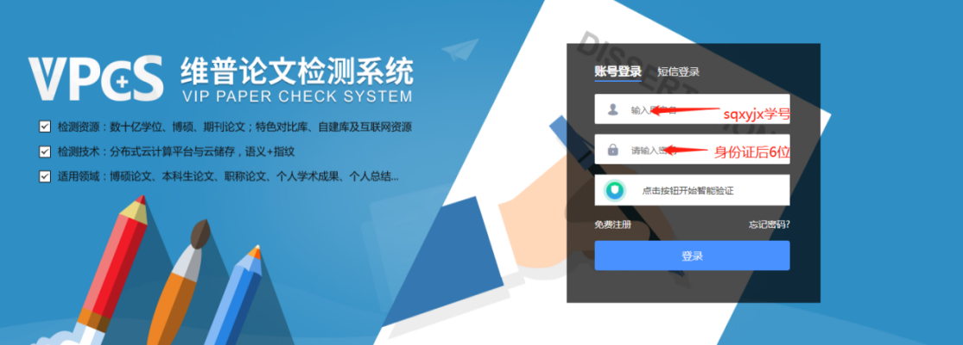

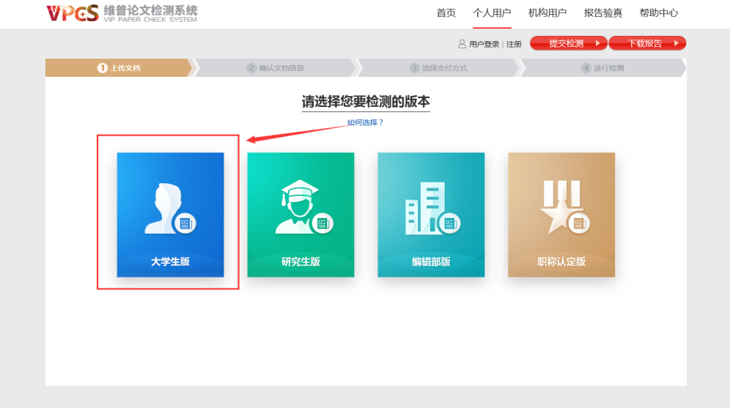
二、开始检测：选择大学生版

三、按提示提交文档、下载检测报告即可。
可通过直接上传文档或粘贴文本两种方式提交文档，完成后点击“下一步”进行提交。
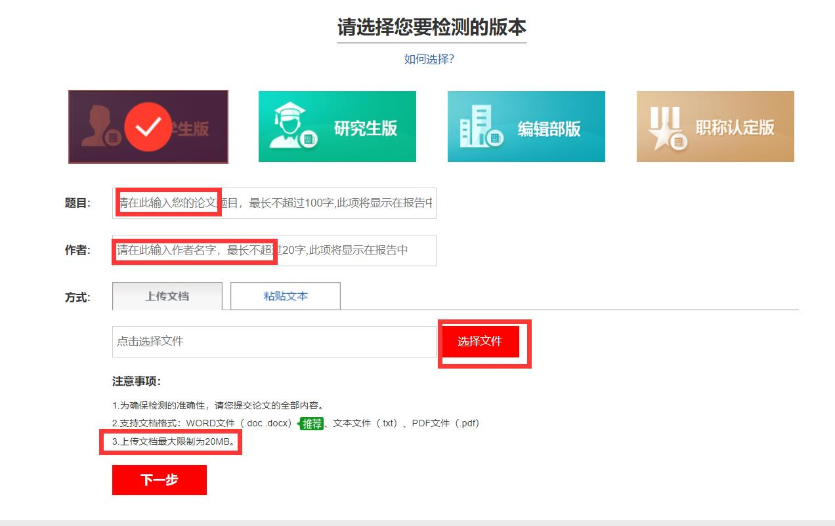
四、上传完成之后,选择“点击优惠劵,选项框”.
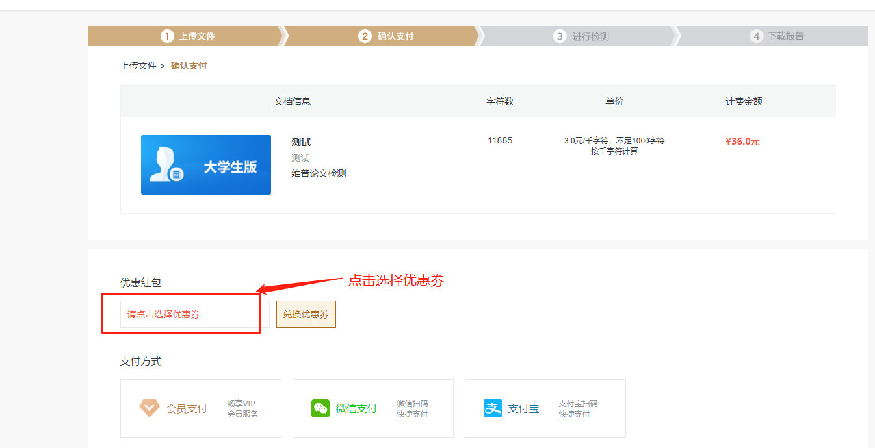

五、选择优惠券之后开始检测
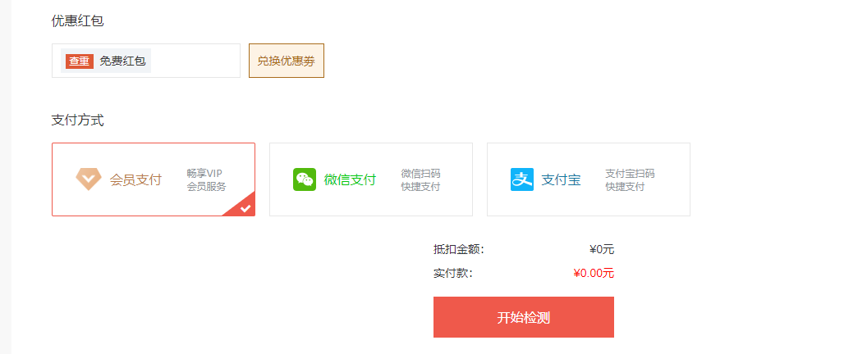
使用中有任何问题可咨询在线客服
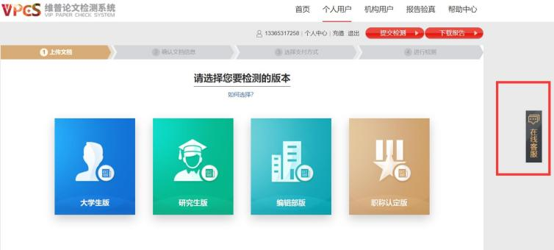
六、友情提示
送检文档格式为.doc/.docx/.txt文件；论文题目和作者姓名填上，这两部分内容将在报告中呈现。

